Как кони медленно ступают,
Как мало в фонарях огня!
Чужие люди, верно, знают,
Куда везут они меня.
А я вверяюсь их заботе.
Мне холодно, я спать хочу;
Подбросило на повороте,
Навстречу звездному лучу.
Горячей головы качанье
И нежный лед руки чужой,
И темных елей очертанья,
Еще невиданные мной.

Наш адрес:
ул, Энгельса, д. 21
п. Красногвардейское
телефон: 2 -48 – 34
Составил библиограф: Кубаткина, Е.
МБУК «ЦБС»
Красногвардейского района РК

Нетленной мысли исповедник …
к 130-летию русского поэта

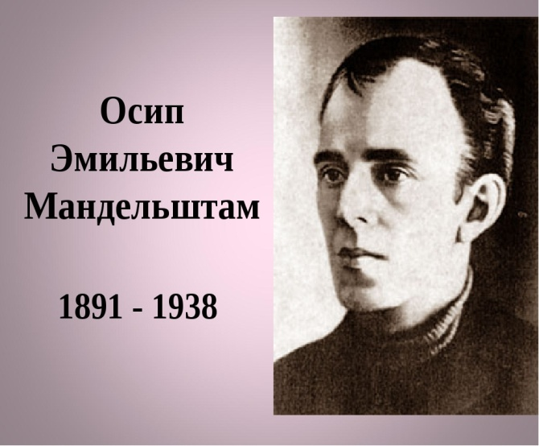
Осип Мандельштам – русский поэт, прозаик и переводчик, эссеист, критик и литературовед. Его произведения оказали большое влияние на отечественную поэзию Серебряного века. Осип Эмильевич Мандельштам родился 3 (15) января 1891 года в Варшаве в еврейской семье. Отец будущего поэта был мастером перчаточного дела, купцом. В 1897 году Осип Эмильевич вместе с семьей переехал в Петербург.
В 1900 году Мандельштам поступил в Тенишевское училище. В 1907 году несколько месяцев посещал лекции в Санкт-Петербургском университете. В 1908 году Осип Эмильевич уезжает во Францию, поступает в Сорбонну и Гейдельбергский университет. В этот период Мандельштам, биография которого как писателя только начиналась, посещает лекции Ж. Бедье, А. Бергсона, увлекается творчеством Ш. Бодлера, П. В 1911 году из-за сложного финансового положения семьи Мандельштаму пришлось вернуться в Петербург. Он поступил на историко-филологический факультет Петербургского университета, однако к учебе относился несерьезно, поэтому курса так и не окончил.
Начало творческой деятельности
В 1910 году стихотворения Осипа Эмильевича были впервые опубликованы в петербургском журнале «Аполлон». Раннее творчество Мандельштама тяготеет к символистской традиции. Познакомившись с Николаем Гумилевым и Анной Ахматовой, Мандельштам становится постоянным участником заседаний «Цеха поэтов». В 1913 году увидел свет дебютный сборник стихов поэта – «Камень», который затем дописывался и переиздавался в 1916 и 1921 годах. В это время Мандельштам принимает активное участие в литературной жизни Петербурга, знакомится с Б. Лившицем, Мариной Цветаевой.
В 1914 году в краткая биография Мандельштама пополнилась важным событием – писатель был избран членом Всероссийского литературного общества. В 1918 году поэт сотрудничал в газетах «Страна», «Вечерняя звезда», «Знамя труда», работал в «Наркомпросе».
Годы гражданской войны. Зрелое творчество
В 1919 году во время путешествия в Киев Мандельштам посещает поэтическое кафе «ХЛАМ», где знакомится со своей будущей женой, художницей Надеждой Хазиной. Во время гражданской войны писатель скитался с Хазиной по России, Украине, Грузии. У Осипа Эмильевича был шанс сбежать с белогвардейцами в Турцию, однако он предпочел остаться в России. В 1922 году Мандельштам и Хазина женятся.
Стихи Мандельштама периода революции и Гражданской войны вошли в сборник «Tristia» (1922 г.). В 1923 году вышли сборники «Вторая книга» и третье издание «Камня». В 1925 году увидела свет автобиографическая повесть писателя «Шум времени». В 1927 была закончена повесть «Египетская марка». В 1928 году вышли последние прижизненные книги Мандельштама – «Стихотворения» и «О поэзии».
Интересные факты
В поэтический кружок В. Иванова юного Мандельштама привела бабушка будущего поэта – Софья Вербовская.
Мандельштам в совершенстве владел французским, английским и немецким языками, переводил произведения Ф. Петрарки, О. Барбье, Ж. Дюамеля, Р. Шикеле, М. Бартеля, И. Гришашвили, Ж. Расина и др.
Мандельштам был влюблен в Марину Цветаеву и очень тяжело переживал разрыв отношений – из-за неудачного романа писатель собирался даже уйти в монастырь.
Произведения и личность поэта Мандельштама были под строжайшим запретом в России почти 20 лет. Его жена, Надежда Яковлевна издала три книги воспоминаний о муже.
Подробнее: https://obrazovaka.ru/alpha/m/mandelshtam-osip-emilevich-mandelstam-osip-emilyevich

СТИХИ

***
Бесшумное веретено
Отпущено моей рукою.
И - мною ли оживлено -
Переливается оно
Безостановочной волною -
Веретено.
Все одинаково темно;
Все в мире переплетено
Моею собственной рукою;
И, непрерывно и одно,
Обуреваемое мною
Остановить мне не дано -
Веретено.

***

Из омута злого и вязкого
Я вырос, тростинкой шурша,
И страстно, и томно, и ласково
Запретною жизнью дыша.
И никну, никем не замеченный,
В холодный и топкий приют,
Приветственным шелестом встреченный
Короткиx осенниx минут.
Я счастлив жестокой обидою,
И в жизни поxожей на сон,
Я каждому тайно завидую
И в каждого тайно влюблен.

